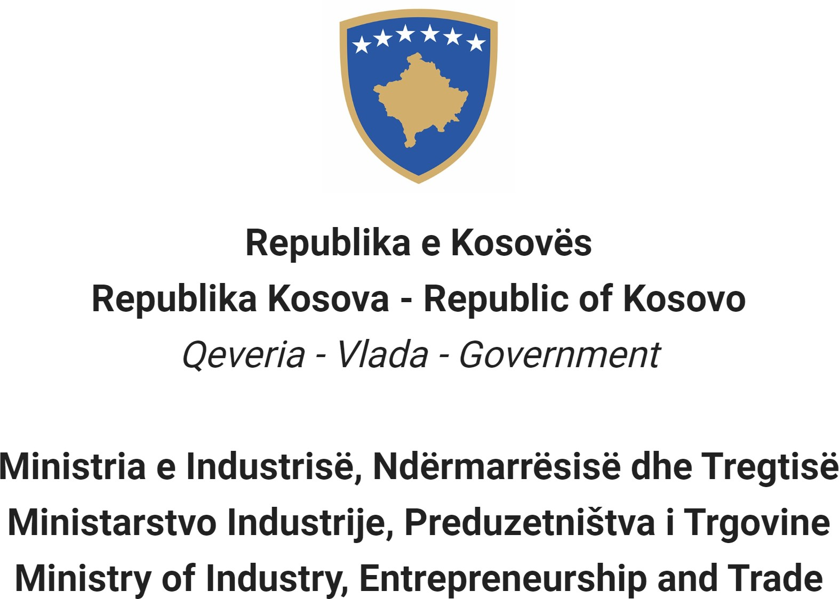

Na osnovu Zakona br. 06/L-114 o Javnim Službenicima, Član 38 (1,2,3 i 4) i Uredbe (VRK) Br. 16/2020 o Prijemu i Karijeri u Civilnoj Službi Republike Kosovo, Član 40 Ministarstvo Industrije, Preduzetništva i Trgovine objavljuje:

Konkurs

Kretanje unutar kategorije

Pravo za apliciranje u ovu proceduru imaju samo postojeći civilni službenici iste kategorije zaposleni u istoj ili drugoj instituciji civilne službe.

Naziv radne pozicije Službenik za Menadžiranje Projekata
Klasa pozicije Profesionalna 2
Koeficijent/Plata I14, 5.2

Br. zahtevani 1
Datum obaveštenja 01/08/2023
Rok za apliciranje 16/08/2023 - 23/08/2023
Institucija Ministarstvo Industrije, Preduzetništva i Trgovine
Odeljenje Odeljenje za Inevsticije

Odsek
Radno mesto
Br. Reference RN00012145
Kod RPC0005722

Opšti opis posla

  - Izrađuje i ostvaruje saglasnost na planove rada u koordinaciji sa nadzornikom u menadžiranju relevantnim projektima, aktivnostima i uslugama u oblasti strateških investicija;
  - Pomaže u nadzoru realizacije projekata iz oblasti strateških investicija u koordinaciji sa drugim institucijama;
  - Pomaže operativnoj grupi u menadžiranju projektima iz oblasti strateških investicija;
  - U koordinaciji sa drugim institucijama vrši tehničku procenu strateškog investicionog projekta, njegovog potencijala i plana implementacije;
  - Podržava međuministarsku komisiju za investicije za procenu, izbor i sprovođenje strateških projekata;
  - Učestvuje na konferencijama, forumima i drugim organizacijama za predstavljanje projekata i resursa Kosova;
  - Obavlja druge poslove koje s vremena na vreme može zahtevati nadzornik;

Uslovi za kretanje unutar kategorije i posebni zahtevi

  - Biti civilni službenik iste kategorije za koju aplicira;
  - Biti konfirmisani civilni službenik na dužnosti u slučaju kretanja unutar profesionalne kategorije;
  - Da nije kažnjen nijednom disciplinskom merom koja još nije ugašena;
  - Biti ocenjen najmanje „dobro“ za postizanje učinka, najmanje tokom poslednje dve godine ocenjivanja;
  - U slučaju konkurisanja za kretanje unutar profesionalne kategorije, zadnju godinu biti ocenjen najmanje “dobro”.

Opšti formalni zahtevi

  - Potrebno obrazovanje: Diploma o visokom obrazovanju najmanje 3 godine studija: Ekonomski Fakultet (Poslovni Menadžment, Projektni Menadžment), Fakultet Inženjerstva i Informatike

  - Potrebno radno iskustvo: Najmanje 1 (jedna) godina radnog iskustva u struci u oblasti za koju je razvijen postupak popunjavanja radnog mesta.

Potrebni opšti zahtevi (Znanje, sposobnost i osobine)

  - Duboko i specijalizovano znanje u specifičnoj profesionalnoj oblasti;
  - Visok nivo stručnog ili tehničkog znanja iz relevantne oblasti i razumevanje oblasti koje se odnose na dužnosti i odgovornosti;
  - Opsežno poznavanje oblasti, istraživačkih metoda, koje pomažu u pripremi osnovnih ili analitičkih izveštaja i donošenju odluka;
  - Sposobnost logičkog obrazloženja i analize;
  - Sposobnost donošenja nezavisnih profesionalnih presuda i diskrecionog prava o pitanjima i davanja značajnog doprinosa razvoju i sprovođenju politika;
  - Istraživačke, analitičke, procenjivačke veštine i formulisanje preporuka i profesionalnih saveta;
  - Komunikacijske veštine i lični uticaj, uključujući sposobnost da zastupa.

Dokumentacija koja se treba podneti za apliciranje

  - Kopije diploma date od obrazovnih institucija.
  - Kopije dokaza o zaposlenju.
  - Kopije dokaza o obukama.
  - Kopije ocenjivanja rada za poslednje dve godine,
  - Dokument koji dokazuje da nemate neku disciplinsku meru koja još nije ugašena.

Datum objavljivanja rezultata prethodne procene

  - Spisak kandidata koji ispunjavaju uslove za napredovanje na poslu biće objavljen najkasnije do dana 30/08/2023, na portalu elektronskog regrutovanja (https://konkursi.rks-gov.net )

Datum, mesto i vreme gde će se odvijati usmeni intervju

  - 15/09/2023, sala sastanaka MIPT, 09:00 sati

Oblast znanja, sposobnosti i kvaliteta koje će se ocenjivati na usmenom intervjuu

  - Dobro znanje iz određene stručne oblasti stečeno univerzitetskim obrazovanjem ili relevantnom obukom;
  - Istraživačke, analitičke, evaluacione veštine i formulisanje preporuka i stručnih saveta;
  - Kompjuterske veštine softverskih aplikacija (Word, Excel, Power Point, Access);
  - Poželjno je poznavanje engleskog jezika;

Način ocenjivanja kandidata/aplikanta

  - Intervju

Način obaveštavanja i komunikacije sa kandidatima

  - Putem e-maila i portala za elektronsko regrutovanje (https://konkursi.rks-gov.net)

Način apliciranja

  - Putem portala za elektronsko regrutovanje (https://konkursi.rks-gov.net)

Datum objavljivanja konačnih rezultata

Na kraju ocenjivanja kandidata, pobednik će biti proglašen putem portala za elektronsko regrutovanje (https://konkursi.rks-gov.net). Svi kandidati učesnici u ovoj proceduri biće pojedinačno obavešteni elektronskim putem.

Dodatni podaci:

Nema

Nevećinske zajednice i njihovi pripadnici imaju pravo na pravičnu i proporcionalnu zastupljenost u javnoj službi Kosova, kako se specifikuje u Zakonu.
Nevećinske zajednice i njihovi pripadnici, nedovoljno zastupljeni pol i lica sa ograničenim sposobnostima podstiču se da apliciraju za objavljene pozicije.
Aplikacije dostavljene nakon predviđenog roka se ne prihvataju, a nepotpune aplikacije se odbijaju.

